Муниципальное автономное дошкольное образовательное учреждение

"Детский сад № 49 «Светлячок»

КОНСПЕКТ
ОРГАНИЗОВАННОЙ ОБРАЗОВАТЕЛЬНОЙ ДЕЯТЕЛЬНОСТИ
ВО 2 МЛАДШЕЙ ГРУППЕ
«Жаворонков печем. Весну - красну зовем»

Разработала и провела:
Воспитатель: Бондарева Т.В.
Каташина Т.Н.

Нижний Новгород
2022 год

Программные задачи:
- Воспитывать интерес к устному народному творчеству. Формировать представления о таких нравственных понятиях как добро, дружба, трудолюбие, любовь к природе.
- Продолжать работу по активизации словаря: снегирь, синица, сорока, жаворонок, грач, тесто мягкое, нежное, столбик, длинный, узелок.
- Продолжать знакомить детей работать с соленым тестом: умение раскатывать тесто прямыми движениями в столбик, высокий уровень: завязывать в узел самостоятельно; низкий уровень - завязывать в узел с помощью воспитателя. Создавая образ птицы использовать: высокий уровень - стеку или прием прищипывания (крылья, хвост), низкий уровень – прием прищипывания. Развивать творческие способности в выборе материала для глаз. Развивать мелкую моторику рук. Добиваться аккуратности при разделке булочек-жаворонков, вызвать желание помогать маме в выпечке различных булочек.
- Закреплять у детей умение играть в подвижные игры с правилами. Продолжать развивать физические качества: ловкость, быстроту. Развивать умение ориентироваться в пространстве.
Материал:
Декорации сказочного леса, силуэты птиц, маски птиц, обручи, столы покрытые клеенкой, мука, тесто соленое, изюм, перец горошком, фартуки, магнитофон, зайка (ребенок из подготовительной группы), игрушка «каркуша».
Предварительная работа:
- Прогулки по участку детского сада с целью наблюдения за изменениями в природе, за птицами, кормление птиц зимой у кормушки;
- Знакомство с тестом;
- Рассматривание иллюстраций и презентаций о птицах; о традиции весной печь жаворонков.
- Лепка из пластилина жаворонка;
- Разучивание русских народных песенок, потешек;
- Отгадывание загадок про природные явления.
Ход ООД:
Дети играют, появляется Каркуша: «Кар-кар, беда, беда. Зайка в лесу плачет, весна никак не придет».
Воспитатель: Ребята, у нашего друга, Зайчика, случилась беда. Давайте навестим его и узнаем в чем там дело,
Дети: Давайте!
В-ль: «Как же нам добраться до Зайчика?»
На улице еще лежит снег хоть уже наступила весна. Зайчик живет очень далеко, в лесу. Какой самый быстрый способ передвижения по снегу вы знаете?
Дети: На санках, лыжах, коньках.
Воспитатель: давайте сядем в саночки и отправимся в лес.
(Звучит музыка, дети делают импровизированные санки)
В-ль: Вот мы и добрались в лес. Только здесь как то тихо, не слышно пения птиц, да и зайки не видно, давайте позовем его.
Дети: «Ау».
Зайчик: Здравствуйте ребята.
В-ль: Здравствуй зайка, что- то здесь в лесу не весело, птицы не поют, да и зверей не видно.
Зайка плачет: Жаворонки не прилетели, весна не приходит.
ой-ой-ой, кто же нам теперь поможет?
В-ль: Не горюй, зайка, мы вам поможем.
Заяц: Тогда я побегу и расскажу всем, что вы нам поможете. (заяц уходит).
В-ль: Ребята, как мы можем помочь зайчику?
Дети: Позвать птиц.
Дети: «Жаворонки, жаворонки!
Прилетите к нам:
Принесите лето теплое,
Унесите от нас зиму холодную.
В-ль: Нет пока не прилетели, что же еще можно сделать.
Дети: нарисовать птиц, вылепить.
В-ль: А давайте испечем жаворонков.
В-ль: Ребята, а какие части тела есть у птиц.
Дети: Туловище, голова, клюв, глазки, крылья, хвостик.
В-ль: Сейчас мы с вами превратимся в поваров. Наденем фартуки и шапочки и приступим к работе с тестом.
Испечем мы жаворонков.
Тесто в руки мы возьмем,
Раскатаем, раскатаем,
Узелочком завернем.
Дети приступают к работе, фон – русская народная мелодия.
Во время работы в-ль:
-Чтобы тесто не прилипало надо стол посыпать немного мукой
-Ребята, а какое тесто у вас в руках? (мягкое нежное).
-Рома, а у тебя какое тесто? (мягкое)
-Как мы будем лепить жаворонка? (раскатаем столбик)
-Какими движениями рук будем раскатывать столбик? (прямыми, вперед назад пальчики вместе)
Столбик должен быть длинный, ровный
- Вот столбик и готов. Какой у тебя Митя получился столбик? (Длинный)
- А у тебя Лена? (длинный)
- А теперь давайте столбик завяжем в узелок.
- Что ты делаешь Настя? (завязываю узелок)
- Как можно сделать крылышки и хвостик? (разрезать стекой или прищипнуть)
- Ты как будешь делать хвостик, Миша?
- Как твой жаворонок найдет путь домой? (надо сделать глазки)
- Кого мы сегодня лепили? (жаворонков)
- Посмотрите, какие они получились все разные. Этот голову тянет к солнышку, а этот спрятал голову, этот готовится песенку пропеть.
Дети: Мы старались.
Мы лепили,
Чудо птичек сотворили.
Хвостик, крылышки и глазки
Получились, как из сказки.
Дети ставят свои работы на столы, жаворонков на протвини, идут мыть руки.
Воспитатель: Кончил дело, гуляй смело.
Подвижная игра.
Пока пекутся наши жаворонки, давайте с вами поиграем. Выбирайте себе маски птиц (синица, снегирь, сорока.). Представьте, что вы птички, а обручи – это ваше гнездо. У каждого гнезда свой цвет (зелёный, жёлтый, красный). Когда звучит музыка, вы вылетаете из гнезда, а как закончится музыка, вы должны найти своё гнездо (т.е. свой цвет). (В-ль меняет местами обручи)
Итак, полетели, полетели... на места свои присели. Сели. Молодцы.
Звучит музыка леса (пение птиц)
В-ль: Ребята, что вы слышите
Дети: птицы поют.
В-ль: У нас с вами все получилось, это птицы вернулись.
Посмотрите, ребята на наши деревья.
Кто узнал их птиц.
Дети: грачи, скворцы
В-ль: Правильно ребята их еще называют перелетные птицы, потому, что они осенью улетают в теплые края и зимой их у нас не увидишь, а весной возвращаются.
Какие вкусные запахи по лесу разнеслись.
Да это же наши жаворонки испеклись.
Зайка: Вот и жаворонки вернулись из теплых стран
Значит и весна пришла.
На солнце темный лес зардел,
В долине пар белеет тонкий,
И песню раннюю запел
В лазури жаворонок звонкий.
Спасибо вам ребята,
Побегу зайчат обрадую.
В-ль: Ребята, давайте наших жаворонков поселим на наши деревья (расставляют на деревья). Вот чудеса закончились и нам пора возвращаться в детский сад. Закройте глаза и повторяйте за мной. "Вправо-влево повернусь и в саду я окажусь" (звучит музыка)
В-ль: Ребята, кому мы помогали с вами.
Дети: Мы помогали зайчику.
В-ль: Получилось ли у нас? Что мы вместе делали?
Дети: Вернули жаворонков и позвали весну.
В-ль: Понравилось Вам работать вместе?
Дети: Да.
В-ль: Вот и помогли мы с вами лесным жителям вернуть весну.
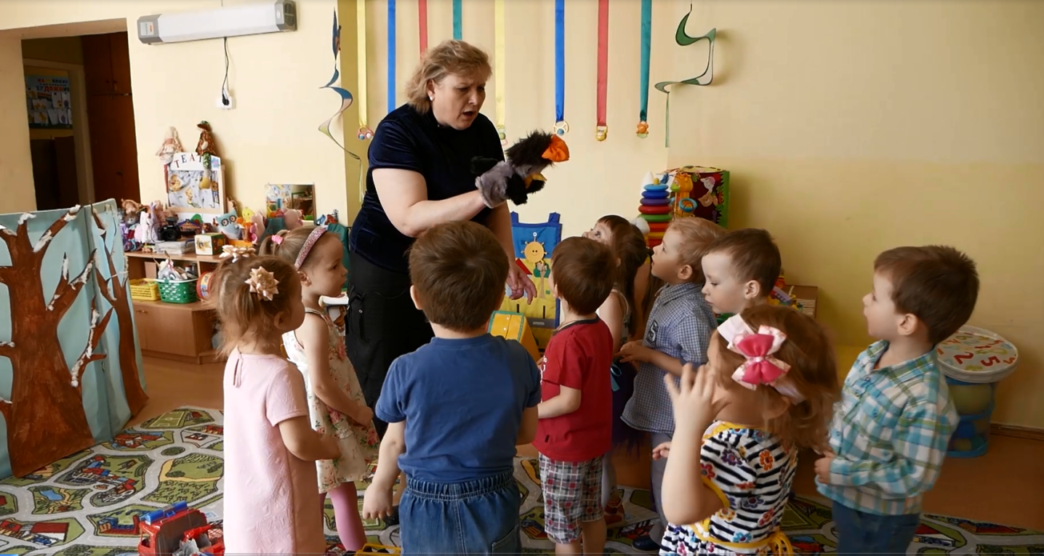
Сюрпризный момент

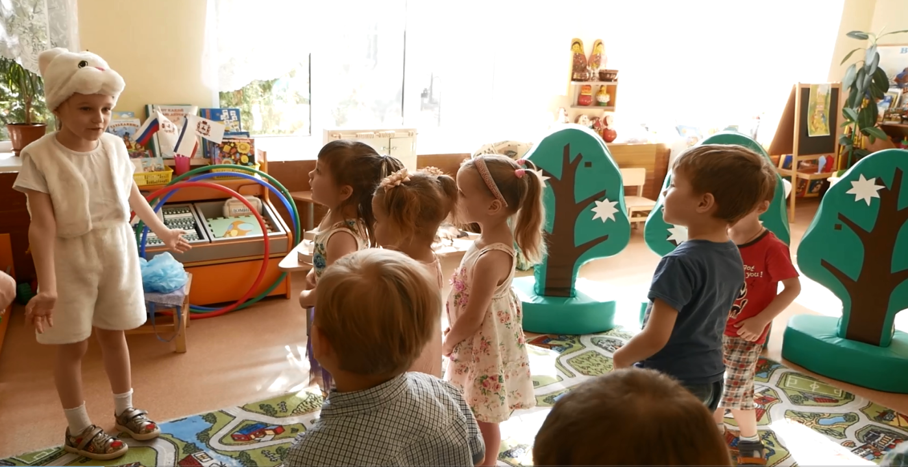

Проблемная ситуация от персонажа

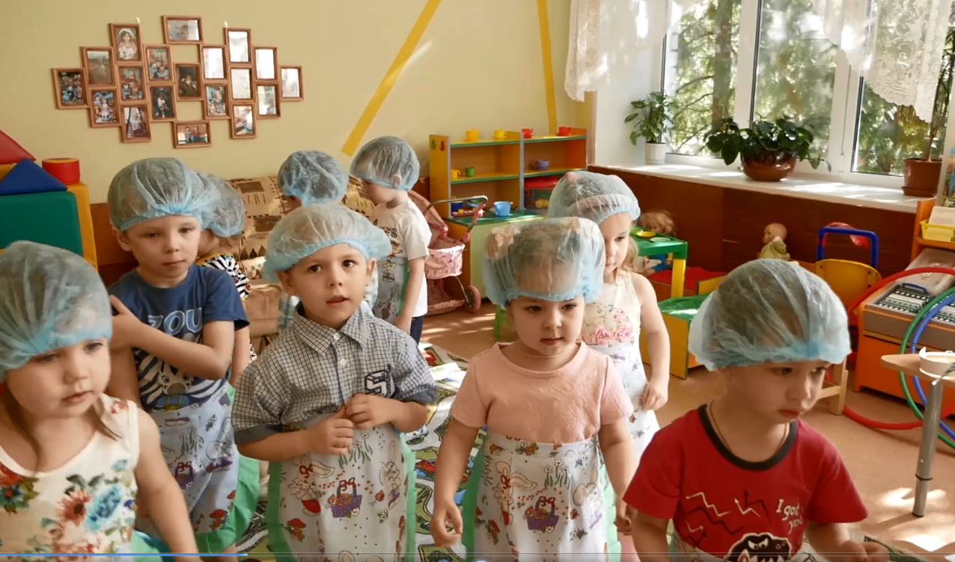
Подготовка к основной части

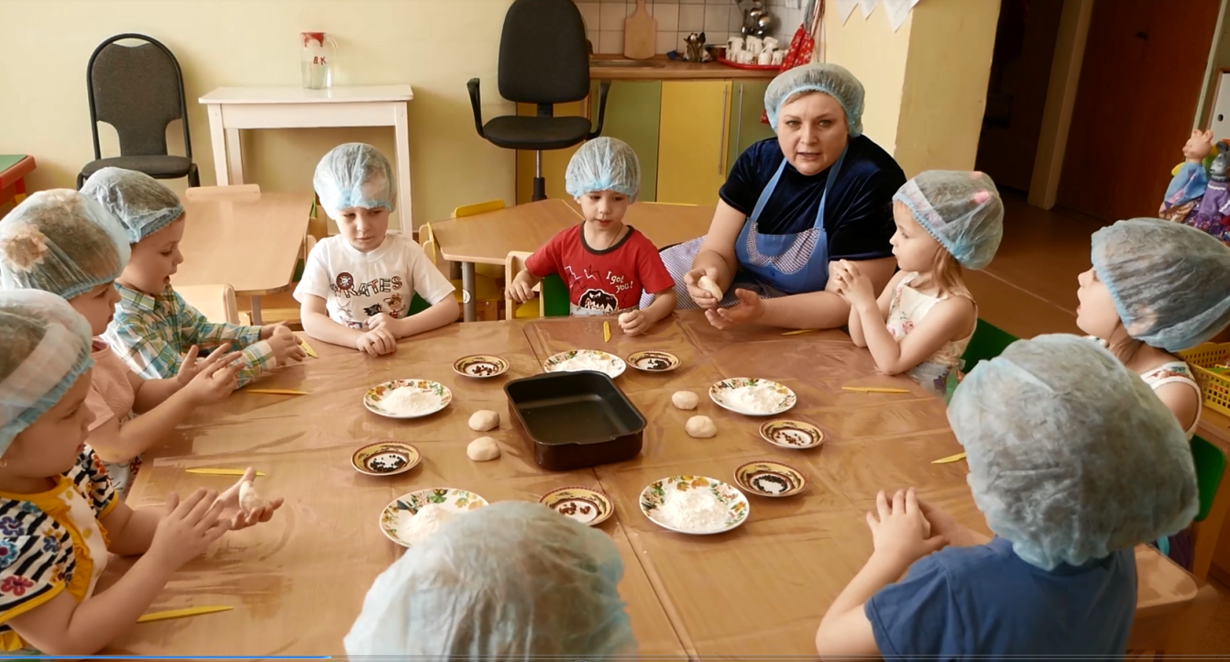
Лепка из соленого теста жаворонков, индивидуальная работа.

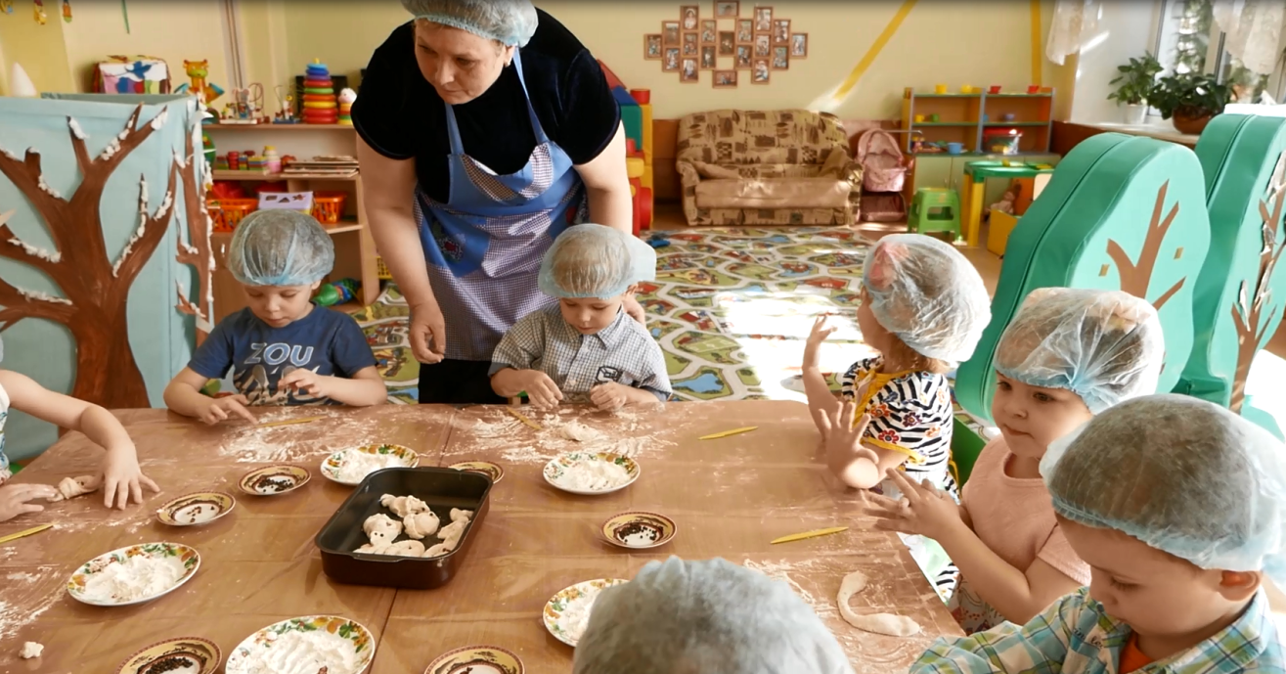
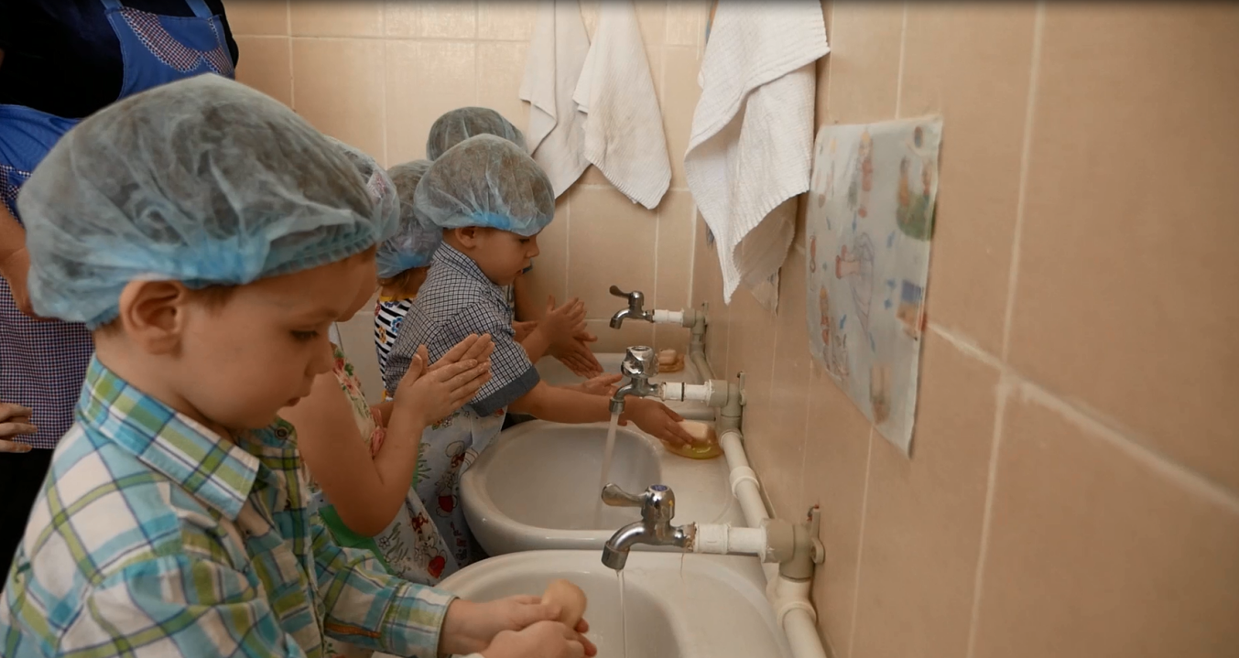
Культурно-гигиенические процедуры
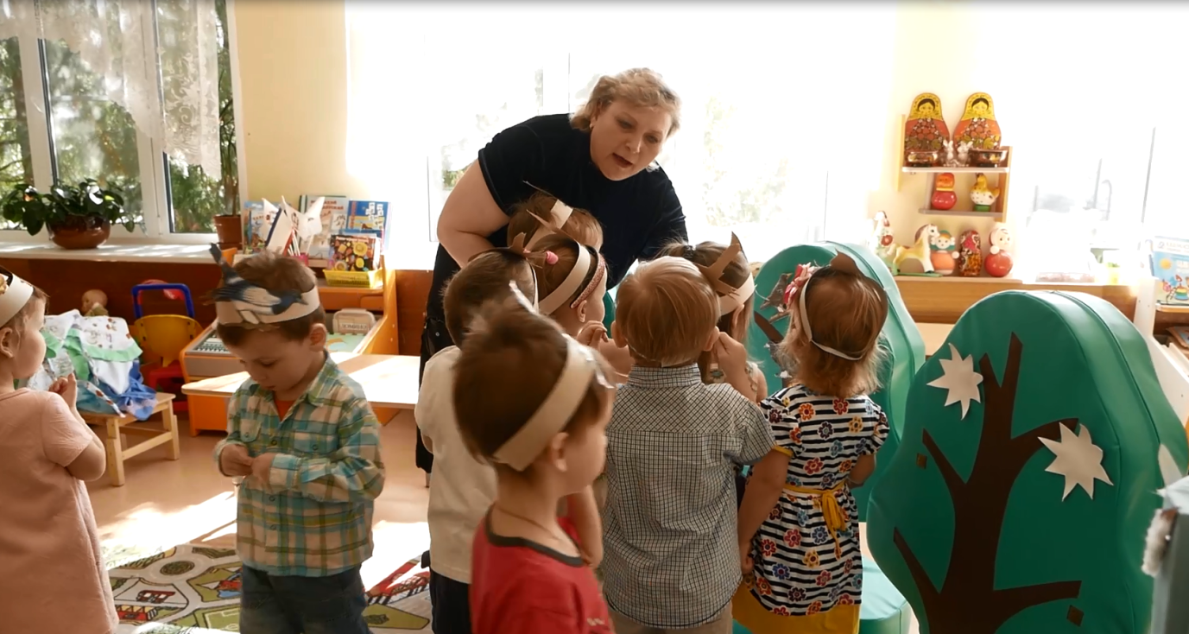
Подвижная игра
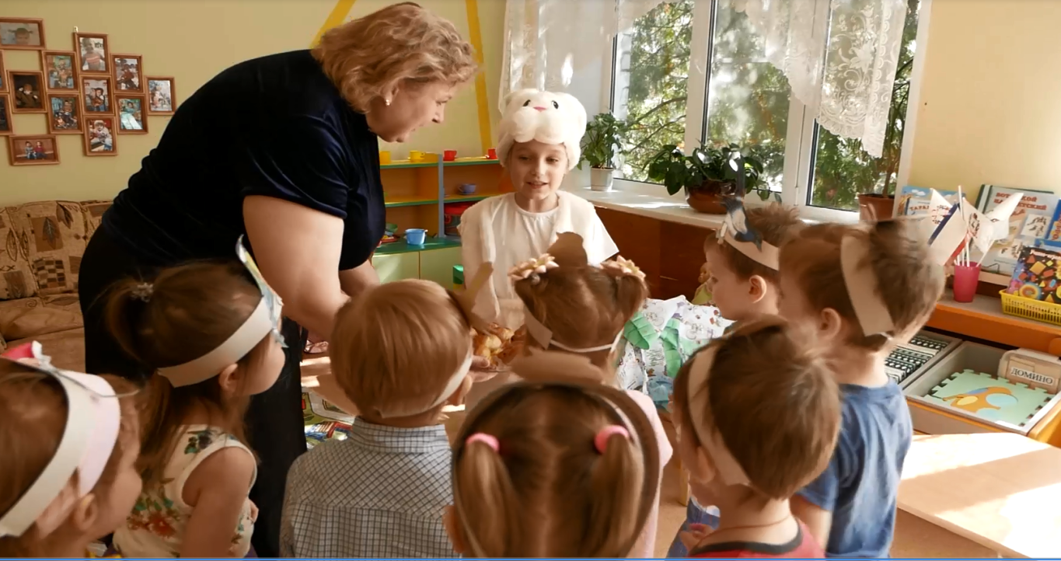
Заключительная часть, анализ результатов - рефлексия.

